Naslov projekta:
Genetske raznolikosti in genetski markerji za ugotavljanje odpornosti medonosne čebele na virusne okužbe, ter raba genetskih markerjev v selekciji čebel na odpornost proti virusom

English Title: Genetic variants associated with honey bee resistance against Deformed wing virus and their use in CRISPR/Cas9-based marker assisted selection to improve resilience of bees

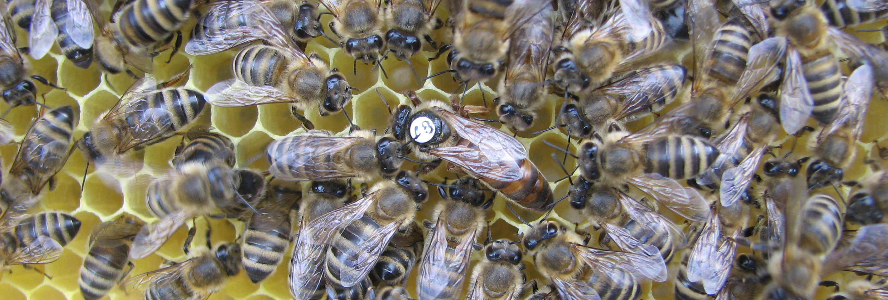

Evidenčna št.: N4-0192 (C) - iz evidence ARIS
Obdobje: 1.1.2021 - 31.12.2024

Logotip ARIS



Sestava projektne skupine s povezavami na podatke v sistemu SICRIS
Raziskovalci:
1. | 56405 | dr. Caio Eduardo da Costa Domingues | Biotehnika | Raziskovalec | 2022 - 2024 | 42
2. | 10448 | dr. Aleš Gregorc | Živalska produkcija in predelava | Vodja | 2021 - 2024 | 513
3. | 23574 | dr. Tomaž Langerholc | Biotehnologija | Raziskovalec | 2021 - 2024 | 298
4. | 36943 | dr. Maša Pintarič | Biokemija in molekularna biologija | Raziskovalec | 2021 - 2024 | 51
5. | 18684 | dr. Metka Šiško | Biologija | Raziskovalec | 2021 - 2024 | 163

Vsebinski opis projekta:
Medonosne čebele so pod pritiskom zaradi nenormalno visoke stopnje umrljivosti, zlasti v zimskem obdobju. Napadenost družin s pršico Varroa destructor in virusi, ki jih prenaša ta ektoparazit, se na splošno obravnavajo kot najpomembnejši biotski povzročitelji odmiranja družin. Nadzor nad temi virusi, ki se prenašajo s pršicami, poteka skoraj izključno na posreden način, z omejevanjem napadenoti s pršicami. Pred kratkim nam je uspela selekcija čebeljih družin, odpornih na viruse, na podlagi nove lastnosti, zaradi katere jajčeca čebeljih trutov ostanejo brez virusnih okužb. Ta tako imenovana „zatrta virusna okužba jajčec“ (suppressed in ovo virus infection, SOV) je pokazala zmerno dednost za obremenitev z virusom deformiranih kril (h2 = 0,22). Pričujoči projekt je to lastnost SOV še podrobneje izdelal s preslikavo njene genetske predispozicije pri čebelah. Zato smo ugotavljali odporne in občutljive družine na prisotnost virusov v jajčecih trotov, testirali fenotip v jajčecih trotov ter izvedli sekvenciranje celotnega eksoma in regresijo elastične mreže. Preizkušali smo možost ugotovitve odpornih linij čebel tudi z urejanjem genov s tehnologijo CRISPR. Na koncu smo tudi preizkusili, ali čebele z želenim genetskim profilom ohranijo lastnost SOV, ko jih preselimo v drugo geografsko okolje

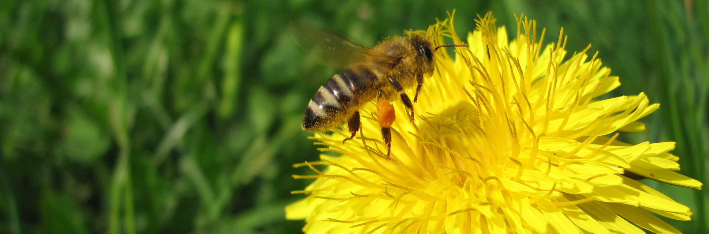

Bibliografske reference ki izhajajo neposredno iz izvajanja projekta:
Claeys Bouuaert, D., De Smet, L., Brunain, M., Dahle, B., Blacquière, T., Dalmon, A., Dezmirean, D., Elen, D., Filipi, J., Giurgiu, A., Gregorc, A., Kefuss, J., Locke, B., Miranda, J. R., Oddie, M., Panziera, D., Parejo, M., Pinto, M. A., & de Graaf, D. C. (2022). Virus prevalence in egg samples collected from naturally selected and traditionally managed honey bee colonies across Europe. Viruses, 14(11), 2442. https://doi.org/10.3390/v14112442
COBISS.SI-ID - 128389123

Gregorc, A., Domingues, C. E. C., & Ansaloni, L. S. (2023). Hydroxymethylfurfural in honey bee diet. Second International congress on bee sciences.
https://www.beeandlifecongress.com/wp-content/uploads/2023/09/Icbees_2023_proceedings_book.pdf.
COBISS.SI-ID – 168541699

Gregorc, A., & Planinc, I. (2022). Sustainable varroa mite (Varroa destructor) control in field conditions. Acta Veterinaria Brno, 91(4), 401-407.
https://doi.org/10.2754/avb202291040401
COBISS.SI-ID - 126955011
Domingues, C. E., Inoue, L. V., Gregorc, A., Ansaloni, L. S., Malaspina, O., & Mathias da Silva, E. C. (2023). Ultrastructural changes in the midgut of Brazilian native stingless bee Melipona scutellaris exposed to fungicide pyraclostrobin. Toxics, 11(12), 1028. https://doi.org/10.3390/toxics11121028
COBISS.SI-ID - 178049795

Domingues, C. E., Šimenc, L., Toplak, I., de Graaf, D. C., De Smet, L., Verbeke, W., Peelman, L., Ansaloni, L. S., & Gregorc, A. (2024). Eggs sampling as an effective tool for identifying the incidence of viruses in honey bees involved in artificial queen rearing. Scientific Reports, 14(1), 9612. https://doi.org/10.1038/s41598-024-60135-1
COBISS.SI-ID - 194475779
Domingues, C. E. C., Ansaloni, L. S., Gregorc, A., & da Silva, E. C. M. (2024). The adverse impacts of a single exposure to the fungicide picoxystrobin during the larval stage on Africanized Apis mellifera. Agricultura Scientia, 21(2), 35-45.
https://doi.org/10.18690/agricsci.21.2.4
COBISS.SI-ID - 221222659
Ansaloni, L. S., Kristl, J., Domingues, C. E., & Gregorc, A. (2025). An overview of the nutritional requirements of honey bees (Apis mellifera Linnaeus, 1758). Insects, 16(1), 97. https://doi.org/10.3390/insects16010097
COBISS.SI-ID - 223089667

Udeležba na znastvenih konferencah
2024 - 20th COLOSS Conference, Netherlands.
2024 - 10th Congress of Apidology (EurBee10), Estonia.
2023 - XII European Congress of Entomology - ECE2023, Greece
2023 - 19th COLOSS Conference, Slovenia.
2023 - Second International Congress on Bee Sciences, Online.
2023 - 28th International Conference KRMIVA, Croatia.
2023 - SETAC Europe 33rd Annual Meeting in Dublin, Ireland.
2022 - 9th Congress of Apidology (EurBee9), Serbia.
2022 - World Bee Day 2022, Online.

Prejete nagrade
2025 - Co-Financing for Participation in International Scientific Research Visits for Researchers, University of Maribor.
2024 - COLOSS “Panuwan Chantawannakul” Award for excellence 2024, COLOSS (Prevention of honey bee COlony LOSSes).
2023 - Article linked to the United Nations Sustainable Development Goals, Elsevier.
2022 - "Toxics Cover", Vol. 10, Issue 9, September 2022, Toxics.

